静态烟蒂股随笔

概念与核心思想
“烟蒂股”源自传统价值投资理念，强调通过深入研究，发掘那些市场价格明显低于其真实价值的证券。
在这种框架下，企业的价值可拆分为两个部分：存量价值：当前资产负债表中沉淀的可变现资产；
增量价值：未来持续经营所能产生的利润。
我们先聚焦于静态价值型烟蒂——即以当前可变现资产为主要安全垫的投资对象，核心逻辑是“现在买下的资产，已经值得”。

思维导图：
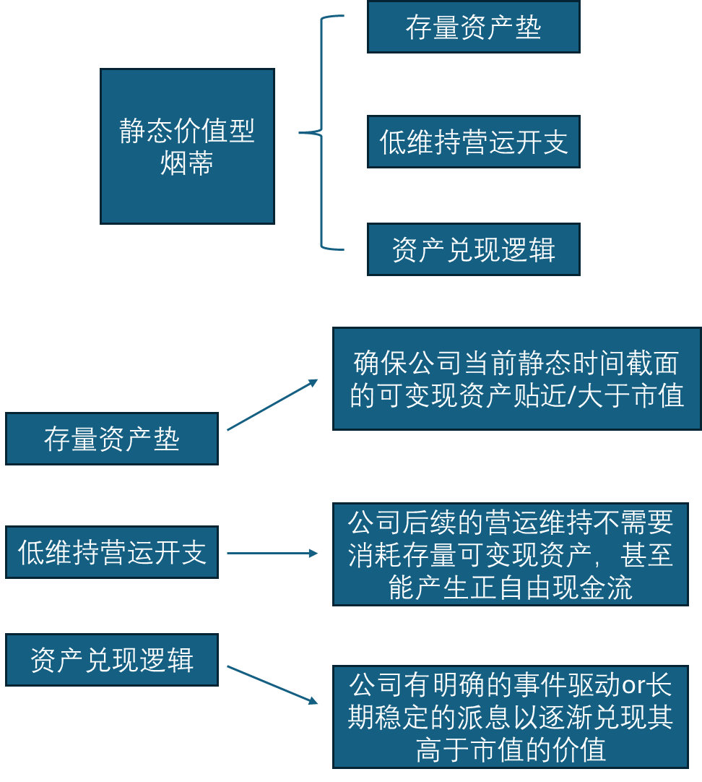

静态价值型烟蒂的三要义
静态价值型烟蒂的投资逻辑主要由三大支柱构成：

1. 存量资产垫
这是烟蒂股的核心指标，意指企业所拥有的净可变现资产相较于市值具有明显溢价。
简单来说，如果企业今天清算，其可得现金仍高于市值，那么投资者具备安全边际。
优先关注的关键指标包括：现金及现金等价物、有息负债及总负债、现金等价物 - 有息负债、现金等价物 - 总负债
资产垫等级划分
等级 | 判断标准 | 含义
T0级 | 现金等价物 - 总负债 > 市值 | 净现金远超市值，极高安全边际
T1级 | 现金等价物 - 有息负债 > 市值 | 剔除贷款后现金仍覆盖市值
T2级 | 流动资产 - 总负债 > 市值 | 具备较强变现能力但需时间兑现

2. 低维持营运开支
优秀的烟蒂股不仅有资产垫，更应在运营中不消耗存量资产。
即企业能够以较低的营运成本维持运营，甚至在等待资产兑现的过程中产生正向自由现金流。
这类公司风险极低，容错率高。

3. 资产兑现逻辑
即企业具备明确的价值实现路径。
常见形式包括：
特殊事件驱动（资产处置、股权回购、清算等）；
长期稳定的分红政策；
盈利恢复带来的现金流释放。
若一家企业能持续派息、出售资产或缩表提效，股东即可逐步兑现账面价值。

实证案例
（1）天津发展（T0级典型）
市值：26.7 亿
现金等价物：约 73 亿
总负债：47 亿；有息负债：20 亿
现金等价物 - 总负债 ≈ 26 亿（接近市值）
现金等价物 - 有息负债 = 53 亿（市值 2 倍）
若立即清算，股东可获得的现金价值高于股价，即具备强大安全边际。
（2）宝胜国际（T1级典型）
总现金：27 亿；市值：25 亿
总负债：36 亿；有息负债：2 亿
现金等价物 - 有息负债 > 市值
虽不达 T0 标准，但经销业务稳健、库存可控，仍属顶尖资产垫企业。（3）万科海外（T2级典型）
现金：5.88 亿；流动资产：11.23 亿；总负债：2.4 亿；无有息负债
虽未达 T0/T1，但楼盘即将竣工，流动资产即将转化为现金。
具备较强兑现逻辑，但变现周期略长、风险相对更高。

资产垫的本质理解
T0、T1、T2 的分级仅是量化框架。真正的高手应能理解企业资产与负债的经济本质，而非拘泥于科目名目。
例如：白酒企业的“合同负债”实为提前收款，属于“准现金流”；
房企在建项目若接近完工，可视作高折现率的流动资产；
某些“负债”实质为预收账款，而非真正的现金流出压力。
因此，关键在于判断企业真实可变现资产与刚性负债之间的差值，这才是“资产垫”的灵魂。

静态价值的安全边际
静态价值型烟蒂股的投资逻辑，可以概括为三层安全边际：
资产安全——现金资产显著高于市值；
经营安全——低资本开支与正自由现金流；
兑现安全——明确的派息或资产处置路径。
当企业同时满足这三点时，其投资价值接近“无风险套利”。
这类公司或许缺乏增长故事，却提供了稳健的回报基础。

（二三块等待更新）

